METODOLOGI PENELITIAN

Bab ini menguraikan metodologi yang digunakan dalam pengembangan sistem, meliputi metode pengembangan, teknik pengumpulan data, alat dan bahan penelitian, analisis dan perancangan sistem, serta metode pengujian.
  - Metode Pengembangan Sistem

Pengembangan prototipe sistem ERP pada PT. Golden Intan Berlian menggunakan metode Rapid Application Development (RAD). Metode RAD dipilih karena sifatnya yang iteratif dan berfokus pada pembuatan prototipe fungsional dalam waktu singkat, sehingga sangat sesuai dengan kebutuhan proyek Kerja Praktik yang memiliki keterbatasan durasi pelaksanaan.
RAD adalah pendekatan pengembangan sistem informasi yang menekankan pada siklus pengembangan yang pendek, penggunaan teknik iteratif, dan keterlibatan pengguna secara aktif dalam setiap tahap pengembangan. Dengan pendekatan ini, pengembang dapat menghasilkan prototipe yang fungsional secara cepat untuk kemudian dievaluasi dan diperbaiki secara bertahap.

    - Fase-Fase Metode RAD

Metode RAD yang diterapkan terdiri dari empat fase utama:

Tabel 3.1 Fase-Fase Metode RAD
No | Fase | Penjelasan
1 | Requirements Planning (Perencanaan Kebutuhan). | Pada fase ini dilakukan identifikasi kebutuhan sistem melalui wawancara dan observasi langsung di PT. Golden Intan Berlian, meliputi analisis proses bisnis, identifikasi permasalahan sistem manual, penentuan kebutuhan fungsional dan non-fungsional, serta pendefinisian aktor dan peran dalam sistem.
2 | Workshop Design (Perancangan). | Fase ini merupakan inti dari metode RAD dimana perancangan dilakukan secara iteratif, meliputi perancangan basis data (ERD), alur sistem (Use Case dan Activity Diagram), serta desain antarmuka pengguna (UI/UX).
3 | Construction (Implementasi). | Fase implementasi mencakup pengkodean menggunakan framework Laravel 12, pembuatan basis data MySQL melalui migration, dan pengembangan fitur berdasarkan prioritas kebutuhan.
4 | Cutover (Peralihan). | Fase terakhir mencakup pengujian akhir dengan Black-Box Testing, dokumentasi, dan penyerahan prototipe.

- Teknik Pengumpulan Data
Teknik pengumpulan data yang digunakan dalam penelitian ini meliputi tiga metode utama sebagai berikut:
    - Observasi.
Observasi dilakukan secara langsung di lingkungan kerja PT. Golden Intan Berlian untuk mengamati proses pengelolaan data karyawan, pencatatan aktivitas harian, alur komunikasi manajemen-karyawan, dan mekanisme pemantauan kinerja.

    - Wawancara.
Wawancara dilakukan untuk mendapatkan pemahaman mendalam mengenai kebutuhan fungsional, permasalahan sistem manual, dan prioritas fitur.

    - Studi Pustaka.
Studi pustaka dilakukan untuk mempelajari konsep ERP, metode RAD, framework Laravel, dan teknik perancangan basis data relasional melalui berbagai sumber literatur yang relevan.

- Alat dan Bahan Penelitian
Berikut adalah alat dan bahan yang digunakan dalam pengembangan sistem ERP Prototype ini, yang terdiri dari perangkat keras dan perangkat lunak.

    - Perangkat Keras
Pada Tabel 3.1 berikut menampilkan spesifikasi perangkat keras yang digunakan selama proses pengembangan sistem ERP Prototype.

Tabel 3.1 Alat dan Bahan Perangkat Keras
No | Perangkat | Spesifikasi
1 | Laptop/PC | Processor Intel/AMD, RAM minimal 8 GB
2 | Monitor | Resolusi minimal 1366x768

    - Perangkat Lunak
Tabel 3.2 menampilkan daftar perangkat lunak beserta versi dan fungsinya yang digunakan dalam pengembangan sistem. Pemilihan perangkat lunak ini disesuaikan dengan kebutuhan pengembangan sistem ERP berbasis web menggunakan framework Laravel.

Tabel 3.2 Alat dan Bahan Perangkat Lunak
No | Software | Versi | Fungsi
1 | PHP | 8.3 | Bahasa pemrograman server-side
2 | Laravel | 12 | Framework MVC backend
3 | MySQL | 8.0 | Sistem manajemen basis data
4 | Node.js | 20.x | Runtime pengelolaan aset frontend
5 | Vite | 7.x | Build tool dan module bundler
6 | TailwindCSS | 4.0 | Framework CSS utility-first
7 | Alpine.js | 3.x | Library JavaScript reaktif
8 | Chart.js | 4.x | Library visualisasi data
9 | Laragon | 6.0 | Environment lokal pengembangan
10 | VS Code | Latest | Editor kode sumber
11 | Git | Latest | Kontrol versi

- Analisis Sistem

Berikut ini diuraikan analisis terhadap sistem yang sedang berjalan serta sistem yang diusulkan sebagai solusi atas permasalahan yang ditemukan.
    - Sistem Berjalan

Sebelum dikembangkannya sistem ERP, PT. Golden Intan Berlian mengelola operasional secara manual menggunakan spreadsheet dan aplikasi pesan instan. Kelemahan: (1) pencatatan aktivitas tanpa format standar, (2) monitoring kinerja tidak real-time, (3) pelaporan memerlukan waktu lama, (4) manajemen akun tidak terpusat.

    - Sistem yang Diusulkan
Sistem ERP yang dikembangkan menyediakan platform terpusat mencakup: Modul Autentikasi (RBAC), Modul Dashboard (visualisasi KPI), Modul Manajemen Aktivitas, Modul Laporan, dan Modul User Management.

- Perancangan Sistem
Perancangan sistem dilakukan menggunakan pendekatan UML (Unified Modeling Language) yang mencakup Use Case Diagram, Activity Diagram, dan Entity Relationship Diagram (ERD). Berikut adalah detail perancangan masing-masing komponen.

    - Use Case Diagram
Use Case Diagram menggambarkan interaksi antara aktor (pengguna) dengan sistem. Dalam sistem ERP Prototype ini terdapat dua aktor utama, yaitu Super Admin dan Karyawan. Gambar 3.1 menampilkan Use Case Diagram yang menunjukkan seluruh fungsionalitas sistem berdasarkan peran masing-masing aktor.

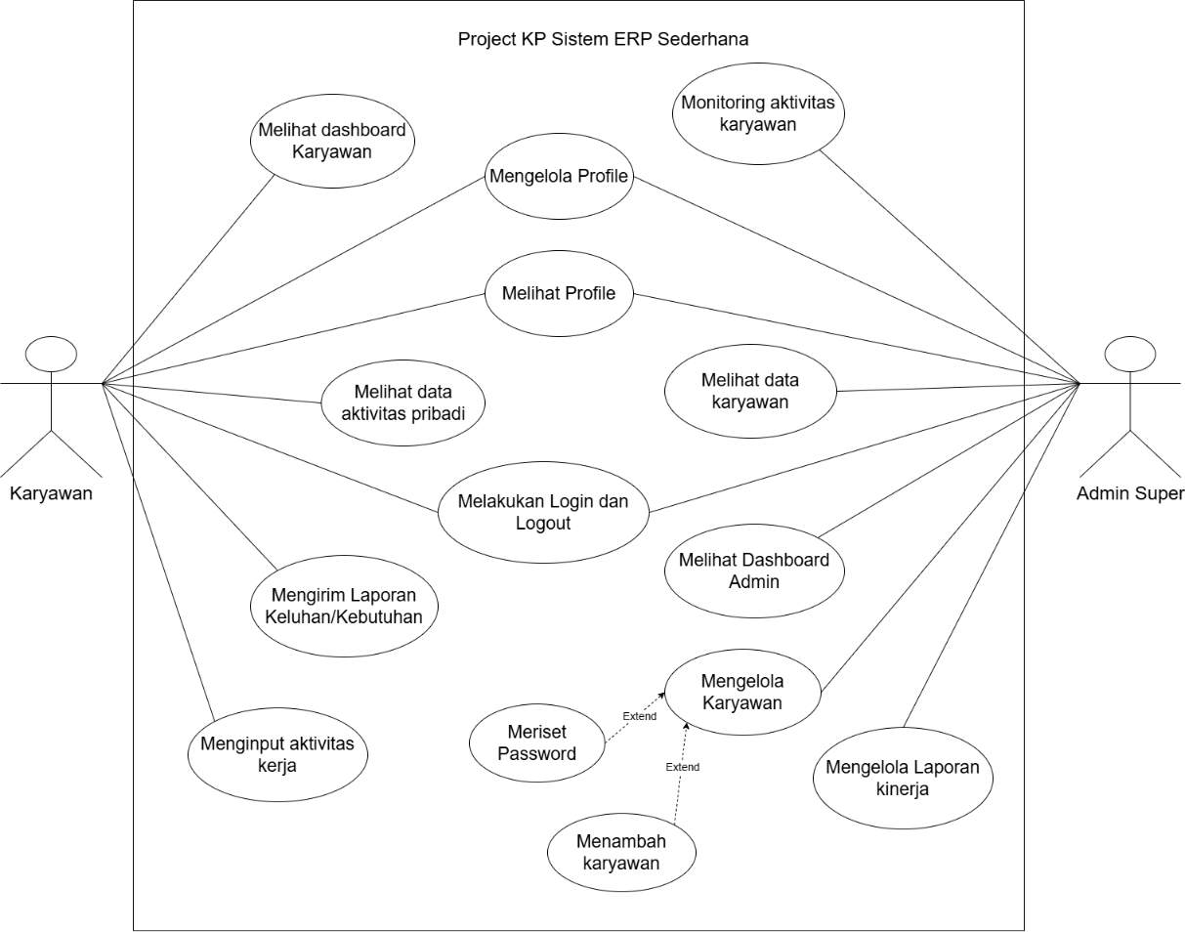
Gambar 3.1 Use Case Diagram Sistem ERP

Berikut adalah penjelasan detail use case untuk masing-masing aktor:
        - Aktor 1: Super Admin
Tabel 3.3 menjelaskan daftar use case yang dapat dilakukan oleh Super Admin. Super Admin memiliki hak akses penuh terhadap seluruh fitur sistem, termasuk pengelolaan pengguna, monitoring aktivitas seluruh karyawan, dan pengelolaan laporan.

Tabel 3.3 Use Case Super Admin
No | Use Case | Deskripsi
UC-01 | Login | Masuk ke sistem menggunakan email dan password
UC-02 | Melihat Dashboard | Melihat ringkasan KPI, grafik tren, dan statistik
UC-03 | Mengelola User | Menambah user, melihat daftar, reset password
UC-04 | Monitoring Aktivitas | Memantau seluruh aktivitas karyawan
UC-05 | Mengelola Laporan | Membuat, melihat, dan menghapus laporan
UC-06 | Mengubah Tema | Beralih antara mode terang dan gelap
UC-07 | Logout | Keluar dari sistem dengan aman

        - Aktor 2: Karyawan
Tabel 3.4 menjelaskan daftar use case yang dapat dilakukan oleh Karyawan. Karyawan memiliki akses terbatas pada fitur pencatatan aktivitas harian, melihat laporan, dan mengelola profil pribadi.

Tabel 3.4 Tabel Use Case Karyawan
No | Use Case | Deskripsi
UC-08 | Login | Masuk ke sistem menggunakan email dan password
UC-09 | Melihat Dashboard | Melihat ringkasan kinerja personal dan grafik
UC-10 | Mencatat Aktivitas | Menambahkan aktivitas harian beserta lampiran
UC-11 | Mengedit Aktivitas | Mengubah status, deskripsi, dan lampiran
UC-12 | Melihat Laporan | Mengakses laporan perusahaan dan divisi
UC-13 | Membalas Laporan | Memberikan tanggapan terhadap laporan
UC-14 | Mengubah Tema | Beralih antara mode terang dan gelap
UC-15 | Logout | Keluar dari sistem dengan aman

    - Activity Diagram
Tabel 3.4 menjelaskan daftar use case yang dapat dilakukan oleh Karyawan. Karyawan memiliki akses terbatas pada fitur pencatatan aktivitas harian, melihat laporan, dan mengelola profil pribadi.
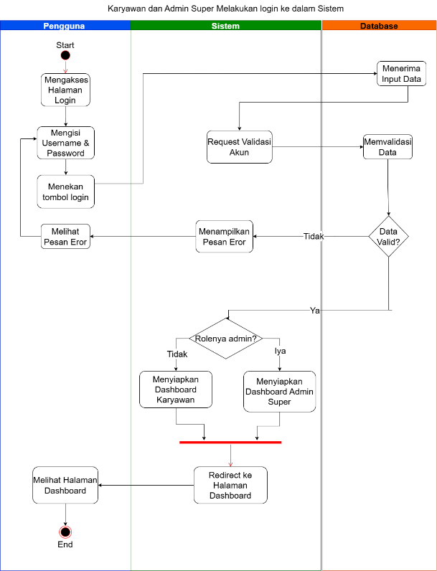
Gambar 3.2 Activity Diagram Proses Login

Gambar 3.3 menampilkan Activity Diagram pencatatan aktivitas yang dilakukan oleh karyawan. Alur dimulai dari pengisian formulir aktivitas, pengunggahan lampiran (opsional), hingga penyimpanan data ke basis data.
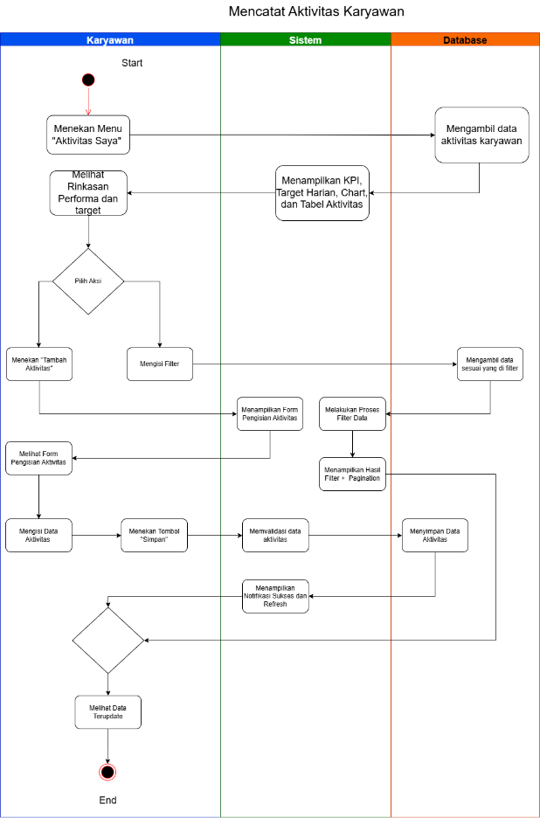
Gambar 3.3 Activity Diagram Pencatatan Aktivitas

Gambar 3.4 menampilkan Activity Diagram monitoring aktivitas yang dilakukan oleh Super Admin. Admin dapat melihat, memfilter, dan menganalisis seluruh aktivitas karyawan dari berbagai divisi.
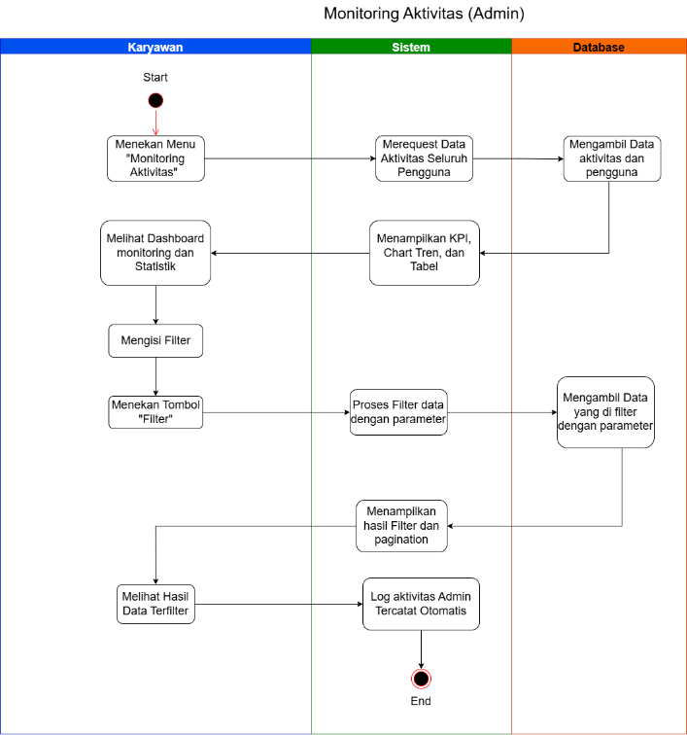
Gambar 3.4 Activity Diagram Monitoring Aktivitas

Gambar 3.5 menampilkan Activity Diagram pembuatan laporan yang dapat dilakukan oleh Super Admin maupun Karyawan. Proses meliputi pengisian formulir laporan, penentuan scope dan prioritas, hingga penyimpanan laporan.
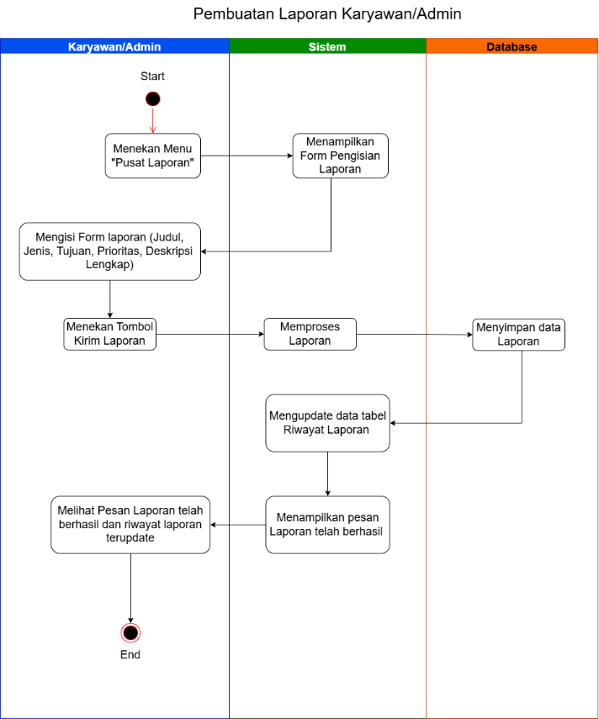
Gambar 3.5 Activity Diagram Pembuatan Laporan

Gambar 3.5 menampilkan Activity Diagram pembuatan laporan yang dapat dilakukan oleh Super Admin maupun Karyawan. Proses meliputi pengisian formulir laporan, penentuan scope dan prioritas, hingga penyimpanan laporan.

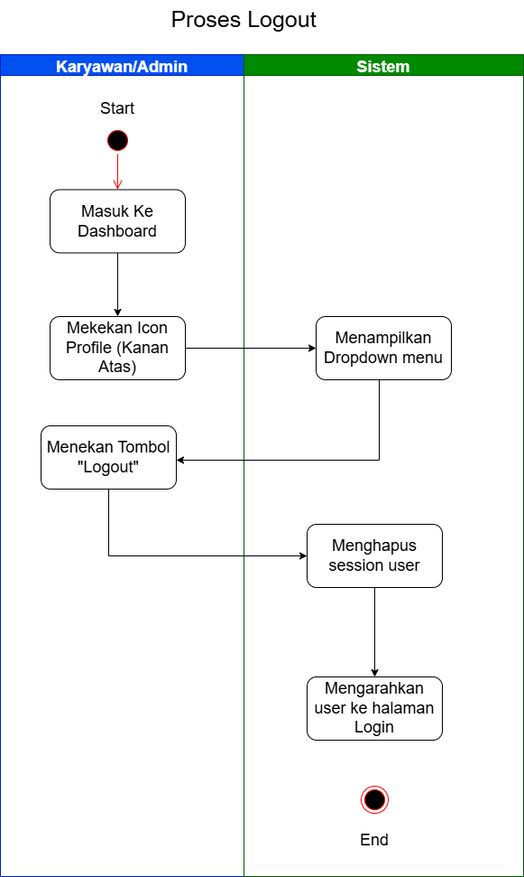
Gambar 3.6 Activity Diagram Proses Logout

    - Entity Relationship Diagram (ERD)
Gambar 3.5 menampilkan Activity Diagram pembuatan laporan yang dapat dilakukan oleh Super Admin maupun Karyawan. Proses meliputi pengisian formulir laporan, penentuan scope dan prioritas, hingga penyimpanan laporan.
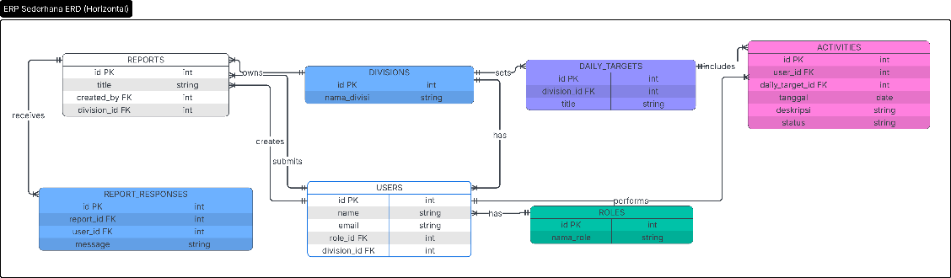
Gambar 3.7 Entity Relationship Diagram Sistem ERP
Entitas utama: Roles, Divisions, Users, Activities, Daily_Targets, Reports, dan Report_Responses. Relasi meliputi: Roles-Users (1:N), Divisions-Users (1:N), Users-Activities (1:N), Users-Reports (1:N), Divisions-Reports (1:N), Reports-ReportResponses (1:N), Activities-DailyTargets (N:1).

- Perancangan Antarmuka
Perancangan antarmuka (wireframe) dilakukan untuk memberikan gambaran visual mengenai tata letak dan komponen antarmuka sebelum proses implementasi. Berikut adalah rancangan antarmuka untuk tiga halaman utama sistem.
Gambar 3.8 menampilkan rancangan halaman login dengan desain split-screen yang menampilkan formulir login di satu sisi dan branding perusahaan di sisi lainnya. Rancangan ini juga dilengkapi dengan fitur toggle tema dark/light mode.

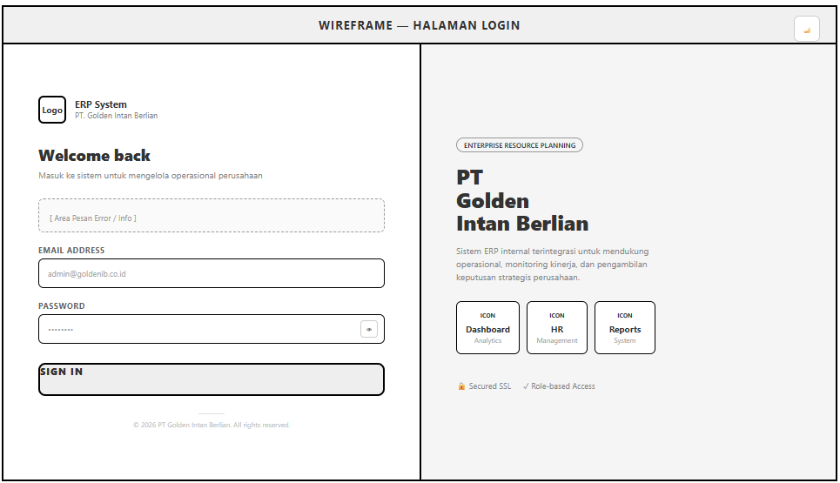
Gambar 3.8 Rancangan Halaman Login

Gambar 3.9 menampilkan rancangan dashboard admin yang terdiri dari sidebar navigasi, area KPI cards, dan grafik tren aktivitas. Dashboard ini dirancang untuk memberikan overview lengkap mengenai performa perusahaan kepada Super Admin.

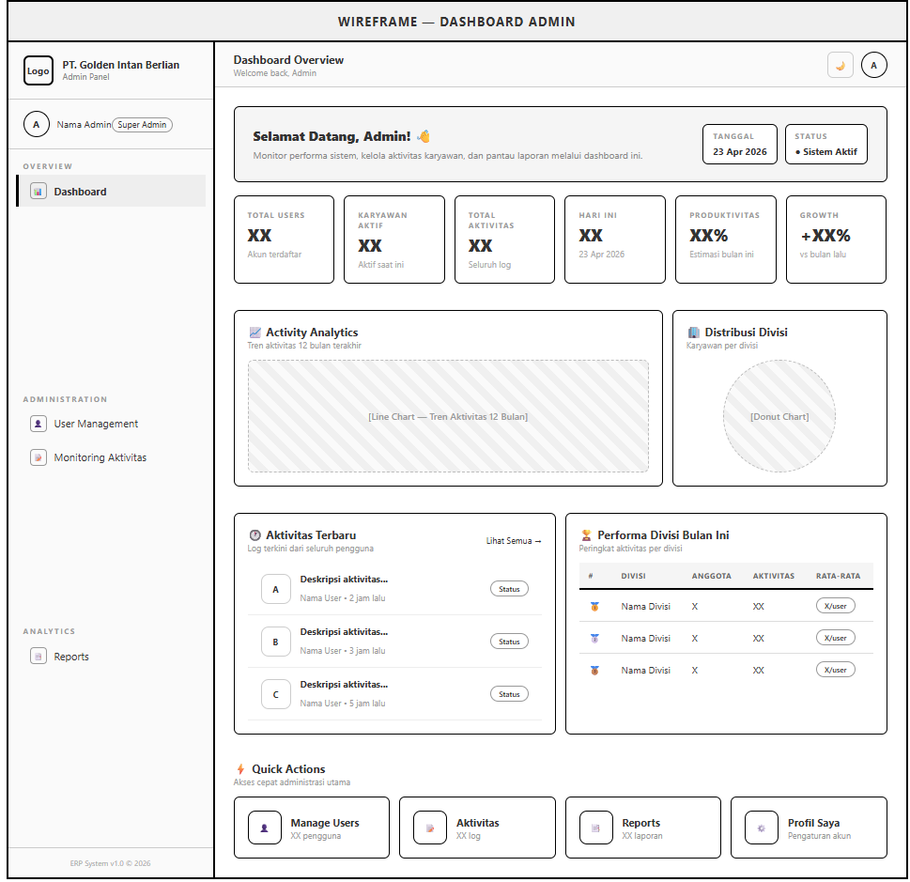
Gambar 3.9 Rancangan Dashboard Admin

Gambar 3.9 menampilkan rancangan dashboard admin yang terdiri dari sidebar navigasi, area KPI cards, dan grafik tren aktivitas. Dashboard ini dirancang untuk memberikan overview lengkap mengenai performa perusahaan kepada Super Admin.

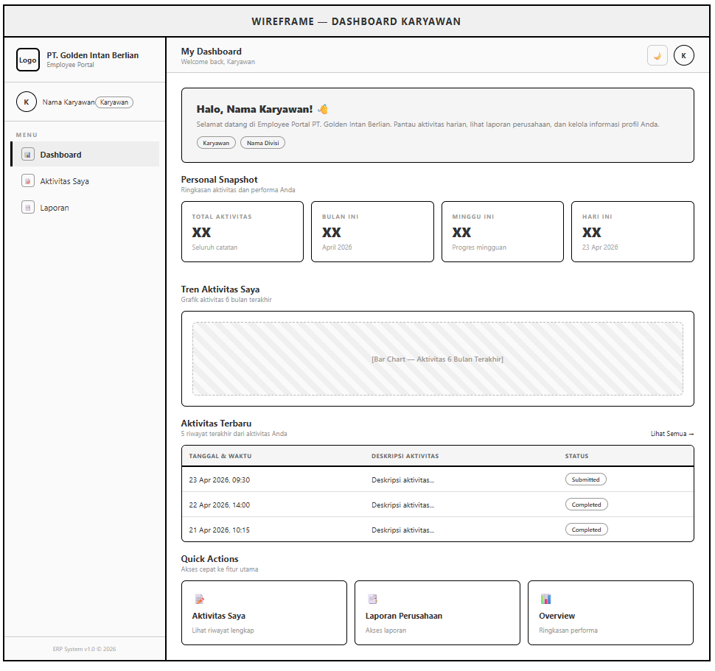
Gambar 3.10 Rancangan Dashboard Karyawan

- Metode Pengujian

Pengujian sistem dilakukan menggunakan metode Black-Box Testing, yaitu teknik pengujian yang berfokus pada fungsionalitas sistem tanpa memperhatikan struktur internal kode. Metode ini dipilih karena sesuai dengan kebutuhan pengujian prototipe yang mengutamakan validasi fungsionalitas dari perspektif pengguna akhir.
Aspek yang diuji meliputi: fungsionalitas autentikasi (login dan logout), operasi CRUD (Create, Read, Update, Delete) pada setiap modul, validasi input pada formulir, responsivitas tampilan pada berbagai ukuran layar, serta konsistensi tema dark/light mode di seluruh halaman sistem.

